INFORME DE FISCALIZACIÓN AMBIENTAL

INSPECCIÓN AMBIENTAL

MINA DE YODO ELOISA

DFZ-2015-425-I-RCA-IA

 | Nombre | Firma
Aprobado | Boris Cerda Pavés
Elaborado | Christian Rojo Loyola

Tabla de Contenidos
Tabla de Contenidos 2
1. RESUMEN. 3
2. IDENTIFICACIÓN DEL PROYECTO, INSTALACIÓN, ACTIVIDAD O FUENTE FISCALIZADA 4
2.1. Antecedentes Generales 4
2.2. Ubicación y Layout 5
3. INSTRUMENTOS DE GESTIÓN AMBIENTAL QUE REGULAN LA ACTIVIDAD FISCALIZADA. 7
4. ANTECEDENTES DE LA ACTIVIDAD DE FISCALIZACIÓN. 8
4.1. Motivo de la Actividad de Fiscalización. 8
4.2. Materia Específica Objeto de la Fiscalización Ambiental. 8
4.3. Aspectos relativos a la ejecución de la Inspección Ambiental. 8
4.3.1. Primer día de inspección. 8
4.3.2. Segundo día de inspección. 8
4.3.3. Esquema de recorrido. 9
4.3.4. Detalle del Recorrido de la Inspección. 9
4.4. Aspectos relativos al Seguimiento Ambiental 10
4.4.1. Documentos Revisados 10
5. HECHOS CONSTATADOS. 11
5.1. Pérdida o afectación de hábitat para fauna. 11
6. CONCLUSIONES. 18
7. ANEXOS. 18

RESUMEN.

El presente documento da cuenta de los resultados de las actividades de fiscalización ambiental realizadas por el Servicio Nacional de Geología y Minería (SERNAGEOMIN) de la Región de Tarapacá a la unidad fiscalizable “Mina de Yodo Eloisa” el día 28 de julio de 2015. Además, el día 14 de agosto de 2015, el Servicio Agrícola y Ganadero (SAG), junto a la Gobernación Marítima de Iquique y el Servicio Nacional de Pesca y Acuicultura (SERNAPESCA), todos de la Región de Tarapacá, realizaron una activad de inspección ambiental al sector Playa Ike - Ike del proyecto “Eloisa”.

El proyecto consiste en el proceso productivo que considera la extracción, a rajo abierto, del mineral enriquecido en yodo y sales de nitrato, conocido como "caliche", desde el área mina, el carguío y transporte del mismo.

El proceso contempla asimismo la construcción de bases impermeables sobre las que se deposita el caliche, formando las pilas de lixiviación, las que son sometidas a un riego controlado con agua de mar para disolver el yodo y las sales de nitrato contenidas. La solución cargada de yodo y sales de nitrato, llamada Solución Rica, es tratada en la Planta de Yodo, culminando con la producción de yodo bullet y en la Planta de Nitrato, con producción de nitrato de potasio y/o sodio (2.000 t/año de yodo bullet y 200.000 t/año de nitrato).

La materia relevante objeto de la fiscalización incluyó la pérdida o afectación de hábitat para fauna.

De los resultados de las actividades de fiscalización, asociado al Instrumento de Gestión Ambiental indicado en el punto 3 y en consideración a los hechos constatados se puede concluir que se verifica la conformidad a la materia relevante objeto de la fiscalización.

IDENTIFICACIÓN DEL PROYECTO, INSTALACIÓN, ACTIVIDAD O FUENTE FISCALIZADA.

Antecedentes Generales.

Identificación de la actividad, instalación, proyecto o fuente fiscalizada:
Eloisa
Región:  Tarapacá | Ubicación específica de la actividad, proyecto o fuente fiscalizada:  El proyecto se emplaza a 150 km al sureste de la ciudad de Iquique, en el sector de Victoria.
Provincia:
Tamarugal
Comuna:
Pozo Almonte
Titular de la actividad, instalación, proyecto o fuente fiscalizada: ELOISA SPA | RUT o RUN:  76.095.094-7
Domicilio titular:  Alcántara 200 oficina 305, Santiago. | Correo electrónico:  alejandrapiro20@gmail.com
Domicilio titular:  Alcántara 200 oficina 305, Santiago. | Teléfono:  (56 – 2) 22326656
Identificación del representante legal:  Alejandra Vergara Piro | RUT o RUN:  10.619.364-9
Domicilio representante legal:  Isidora Goyenechea 2939, oficina 901. Las Condes, Santiago. | Correo electrónico:  alejandrapiro20@gmail.com
Teléfono:
(56 – 2) 22326656
Fase de la actividad, proyecto o fuente fiscalizada:
Construcción

Ubicación y Layout.

Figura 1. Mapa de ubicación local (Fuente: Declaración de Impacto Ambiental proyecto “Eloisa”).

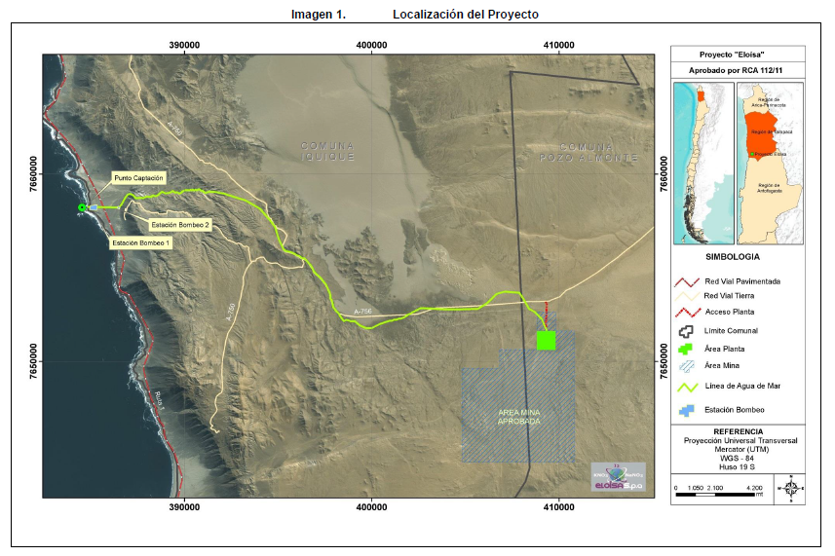
Coordenadas UTM de referencia
Datum: WGS 84 | Huso: 19 S | UTM N: 7.651.092 m | UTM E: 408.947 m
Ruta de acceso:
Desde Pozo Almonte, el acceso al área del proyecto se realiza por la Ruta 5 Norte, hasta el km 1.715, para posteriormente tomar la Ruta A-756.

Figura 2. Layout del proyecto (Fuente: Declaración de Impacto Ambiental proyecto “Eloisa”).

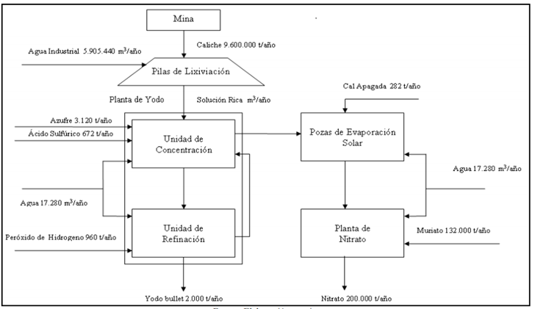

INSTRUMENTOS DE GESTIÓN AMBIENTAL QUE REGULAN LA ACTIVIDAD FISCALIZADA.

Identificación de Instrumentos de Gestión Ambiental que regulan la actividad, proyecto o fuente fiscalizada.

N° | Tipo de instrumento | N°/  Descripción | Fecha | Comisión / Institución | Nombre de la actividad, proyecto o fuente regulada | Comentarios | Instrumento fiscalizado
1 | RCA | 00112 | 07/12/2011 | Comisión de Evaluación, Región de Tarapacá | Eloisa | Con consultas de pertinencia de ingreso al SEIA. | Sí

ANTECEDENTES DE LA ACTIVIDAD DE FISCALIZACIÓN.

Motivo de la Actividad de Fiscalización.

Motivo:  Programada | Descripción del motivo:  Según Resolución SMA N° 769/2014 que fija Programa y Subprogramas Sectoriales de Fiscalización Ambiental de Resoluciones de Calificación Ambiental para el año 2015.

Materia Específica Objeto de la Fiscalización Ambiental.

- Pérdida o afectación de hábitat para fauna.

Aspectos relativos a la ejecución de la Inspección Ambiental.

Primer día de inspección.

Fecha de realización:  28 de julio de 2015 | Hora de inicio:  09:00 |  | Hora de finalización:  13:30
Fiscalizador encargado de la actividad:  Alba Urquijo Montaño |  |  | Órgano:  SERNAGEOMIN
Fiscalizadores participantes:  Fanny Torres Rojas |  |  | Órgano:  SERNAGEOMIN
Existió oposición al ingreso: No |  | Existió auxilio de fuerza pública: No
Existió colaboración por parte de los fiscalizados: Sí |  | Existió trato respetuoso y deferente: Sí
Entrega de antecedentes solicitados: Sí |  | Entrega de acta: Sí, anexo 1.
Observaciones: Sin observaciones

Segundo día de inspección.

Fecha de realización:  14 de agosto de 2015 | Hora de inicio:  11:50 |  | Hora de finalización:  13:15
Fiscalizador encargado de la actividad:  Vinko Malinarich Torrico |  |  | Órgano:  SAG
Fiscalizadores participantes:  Mario Cáceres Pino  Nelly Ledesma Rojas  Patricio Rivas Deville |  |  | Órgano:  SAG  Gobernación Marítima de Iquique  SERNAPESCA
Existió oposición al ingreso: No |  | Existió auxilio de fuerza pública: No
Existió colaboración por parte de los fiscalizados: Sí |  | Existió trato respetuoso y deferente: Sí
Entrega de antecedentes solicitados: Sí |  | Entrega de acta: Sí, anexo 1.
Observaciones: Sin observaciones

Esquema de recorrido.

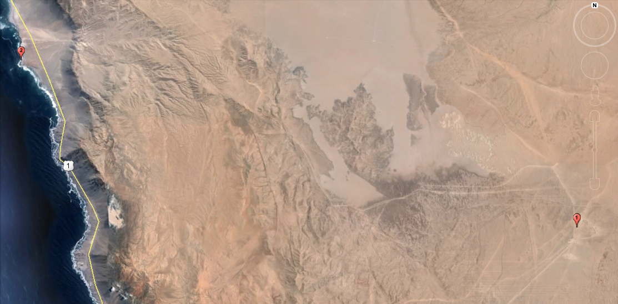

Detalle del Recorrido de la Inspección.

N° de estación | Nombre del sector | Descripción estación
1 | Eloisa | Sector donde se emplaza la planta y mina del proyecto eloisa.
2 | Playa | Área donde se emplaza la obra de aducción de agua de mar

Aspectos relativos al Seguimiento Ambiental.

Documentos Revisados.

Nombre de los informes revisados | Aspecto ambiental relevante | Código  SSA | Fecha de recepción documento | Periodo que reporta |  | Organismo encomendado | Organismo revisor | Estado de conformidad | N° de hecho constatado
 |  |  |  | Desde | Hasta
Plan de Vigilancia Ambiental " Línea de Aducción de Agua de Mar". | Pérdida o afectación de hábitat para fauna. | 24358 | 14-08-2014 | 01-03-2014 | 31-03-2014 | - Gobernación Marítima de Iquique.  - SERNAPESCA.  - Subsecretaría de Pesca. | - Gobernación Marítima de Iquique.  - SERNAPESCA. | Conforme | 1
Plan de Vigilancia Ambiental " Línea de Aducción de Agua de Mar". | Pérdida o afectación de hábitat para fauna. | 28424 | 16-12-2014 | 01-10-2014 | 31-10-2014 | - Gobernación Marítima de Iquique.  - SERNAPESCA.  - Subsecretaría de Pesca. | - Gobernación Marítima de Iquique.  - SERNAPESCA. | Conforme | 1

HECHOS CONSTATADOS.

Pérdida o afectación de hábitat para fauna.

Número de hecho constatado: 1 | Estación N°: 2
Exigencia: RCA N° 00112 Considerando 3.1.4. Plan de Vigilancia Ambiental

Se implementará un Plan de Vigilancia Ambiental destinado a verificar la variabilidad de las especies hidrobiológicas y de importancia comercial detectadas en el sector donde se ubicará el punto de succión. Este Plan involucrará el monitoreo de las comunidades bentónicas intermareales y submareales, además del monitoreo del fitoplancton, zooplancton e ictioplancton en el punto de captación, con una frecuencia semestral y por un periodo mínimo de tres años de la etapa de operación.

El Plan de Vigilancia Ambiental, deberá ser informado a la Autoridad Competente (Subsecretaría de Pesca, Dirección Regional del SERNAPESCA, Gobernación Marítima y Autoridad Ambiental).

Hechos:

- Mediante ORD. MZN N° 403/2015 (Anexo 2) de esta Superintendencia se remitió a la Gobernación Marítima de Iquique los informes de seguimiento ambiental denominados “Plan de Vigilancia Ambiental Línea de Aducción de Agua de Mar” realizados en los meses de marzo y octubre de 2014, quienes respondieron a través de documento denominado G.M.(I) ORDINARIO N° 12.600/487 (Anexo 3), indicando al respecto que los documentos revisados contienen toda la información relevante requerida para el Plan de Vigilancia Ambiental.

- A través de ORD. MZN N° 349/2015 (Anexo 4) de esta Superintendencia se envió a la Subsecretaría de Pesca y a SERNAPESCA los informes de seguimiento ambiental denominados “Plan de Vigilancia Ambiental Línea de Aducción de Agua de Mar” realizados en los meses de marzo y octubre de 2014. Al respecto, sólo este último Servicio respondió mediante ORD. N° 004818/2015 (Anexo 5), indicando textualmente lo siguiente: “En términos generales, la empresa ha dado cumplimiento a las condiciones del monitoreo ambiental comprometido, ajustándose a las metodologías y frecuencia de las campañas, de acuerdo a lo establecido en la RCA”.

Número de hecho constatado: 2 | Estación N°: 2
Exigencias:

RCA N° 00112 Considerando 3.1.1.

Línea de Aducción de Agua de Mar

El proyecto requiere de aproximadamente 495.000 m³/mes de agua de calidad industrial (caudal nominal de 200 1/s).

Ésta se obtendrá desde el punto de captación de agua de mar, ubicado a 1,5 km al sur del sector denominado lke- lke, desde donde se construirá una línea de Aducción de 33,750 km de largo, la cual transportará el agua de mar para su uso industrial, hasta el Área de Planta del proyecto, donde se contará con un estanque de almacenamiento de agua de 26.000 m³ de capacidad.

Para la implementación de la línea de aducción, se generarán cerca de 500 atravieses de fauna, los cuales variarán según la topografía y localización de la tubería, por lo que se construirán algunos bajo nivel y otros sobre nivel (detalle Anexo 3 y anexo 4 de Adenda N°3).

Por otra parte, con el fin de minimizar el impacto en la zona de nidificación de la especie "Sterna lorata", se consideraron los primeros kilómetros de tubería subterránea (ver Anexo 5 Adenda 3).

RCA N° 00112 Considerando 3.1.5.

- Respecto del dueto de aducción de agua de mar, para evitar la fragmentación del hábitat se generarán atraviesas cada 60 mts.

- Considerando los sitios de avistamiento de la especie Sterna lorata y dada la cercanía con las obras del proyecto y sumado a los datos que posee el Órgano del Estado Competente sobre los sitios de nidificación de esta especie, el titular se compromete a realizar las siguientes acciones:

- Iniciar las obras de construcción de la cañería de aducción en fechas que no coincidan con el periodo reproductivo de la especie.
- Trabajo en conjunto con la Fundación para la Sustentabilidad del Gaviotín Chico.

ADENDA 3 Anexo 1 Plan de trabajo Eloísa Spa y Fundación para la sustentabilidad del Gaviotín Chico.

Medidas de Conservación
- Implementación de un sistema periódico de monitoreos de la especie, actividad a realizar por parte de la fundación con el apoyo de la empresa minera,
- Instalación de señalética como medida de prevención para campistas, donde se señalará la zona de nidificación de especie en peligro,
- Financiamiento para la educación ambiental de los sectores aledaños a la playa Ike-Ike,
- Financiamiento para la adquisición de bibliografía y herramientas de medición de la población de gaviotín chico,
- Arrendar una oficina equipada con computador e internet para establecer una sede de la fundación en Iquique debido a la cantidad de avistamiento en la Región, y
- Protección y manejo, se efectuarán actividades enfocadas a la conservación de la especie, identificando, destinando medidas de resguardo o custodia en las zonas de avistamiento en el área de intervención del proyecto.

Hechos:

- En la actividad de inspección ambiental del día 14 de agosto de 2015, se constató lo siguiente:

- Presencia de dos señaléticas con la advertencia “NO PASAR” en letras rojas, alusivas a la protección de la especie Sterna lorata (gaviotín chico). Los letreros eran de 35 x 50 cm aproximadamente y se encontraban en el camino de entrada al pozo de agua de mar, a ambos lados de éste.

- Se realizó un recorrido pedestre por el sector Norte de la faena del proyecto, constátandose la presencia de 14 ejemplares adultos de Sterna lorata (gaviotín chico) y 4 nidos activos con 2 huevos cada uno, en el sector definido como sitio de reproducción Playa Ike Ike (Estudio SAG, Región de Tarapacá, año 2014).

- Se constató que uno de los nidos se encontraba a 45 metros del ducto de aducción de agua de mar.

- El Sr. Mauricio Ramírez, jefe de terreno de Eloisa SPA, indicó que la línea de aducción ya se encontra construida desde el punto de captación hasta el sector del cruce con la Ruta A-1, la cual ya se encontraba enterrada y que los atraviesos de fauna aún no estaban instalados, debido a que faltaba terminar la instalación del ducto en el tramo desde la Ruta A-1 hasta el sector mina.

- En la actividad de inspección ambiental se solicitó al titular entregar los siguientes antecedentes:

- Registro fotográfico del canastillo de la bocatoma,

- Registro calendarizado de obras realizadas durante el año 2015 en el sector costero,

- Informe con diseño y coordenadas de señaléticas asociadas a protección del gaviotín chico,

- Registros de todos los trabajos realizados en conjunto con la fundación para la sustentabilidad del gaviotín chico, a la fecha, e

- Informe de monitoreo asociado a la especie gaviotín chico.

- Mediante ORD. N° 525/2015 de esta Superintendencia (Anexo 6) se remitió los antecedentes entregados por el titular (Anexo 7) al SAG, quien respondió textualmente, a través de ORD. N° 407/2015 (Anexo 8), lo siguiente:

- “Considerando que en la inspección ambiental se constató un nido de la especie Gaviotín chico a 45 metros de la línea de aducción y camino de tránsito permanente de la faena costera, y dado que el proyecto aún se encuentra en etapa de construcción con diversas actividades en ejecución descritas en la respuesta N° 2 del documento presentado por la compañía. Se solicita al titular que informe las medidas implementadas que disminuyan la potencial afectación en la etapa que actualmente se encuentra el proyecto al área de reproducción del sector Ike Ike descrito en el informe SAG “Estudio Poblacional de Gaviotín chico Región de Tarapacá, año 2014”. Esto último en relación al compromiso descrito en el punto N° 6 de las medidas de conservación del Anexo 1 de la Adenda N° 3 de la DIA.

- De acuerdo a lo presentado en la respuesta N° 3 del documento, sobre la implementación de señalética y material de difusión, se informa al titular que no existe ninguna aprobación por parte de este Servicio para utilizar el logo institucional en ningún tipo de material educativo y/u señalética, por lo que se solicita aclarar dicha situación.

- En relación a la respuesta N° 4, se requiere que se informe sobre cuáles son las acciones a realizar durante el presente año referente a las medidas de protección de la especie Gaviotín Chico, en el programa definido, y

- De todos los demás puntos mencionados en respuesta a la inspección ambiental, este Servicio no tiene observaciones”.

- Mediante ORD. MZN N° 002/2016 (Anexo 9) se solicitó al titular lo siguiente:

- Registro de las medidas implementadas a la fecha relacionada al compromiso descrito en el punto N° 6 de las medidas de conservación del Anexo 1 de la Adenda N° 2 de la evaluación ambiental de la Declaración de Impacto Ambiental del proyecto Eloisa.

- De acuerdo a lo presentado en la respuesta N° 3 de la Carta del ANT. relacionado a la implementación de señalética y material de difusión con el logo institucional de Servicio Agrícola y Ganadero (SAG), se solicita que dicha documentación y antecedentes sean presentados a la Dirección Regional del SAG para sus fines pertinentes, remitiendo copia de la carta conductora y recepcionada por la oficina de partes de este Servicio a esta Superintendencia.

- En relación a la respuesta N° 4 de la Carta del ANT., se solicita informar las acciones que se realizaron durante el año 2015 y que se realizarán durante el año 2016 referido a las medidas de protección de la especie Gaviotín Chico.

- Mediante Carta S/N° de fecha 12 de enero de 2016 (Anexo 10) el titular envió los antecedentes solicitados. De su revisión se evidenció lo siguiente:

- El titular realizó las acciones correspondiente al material de difusión, considerando el diseño y elaboración de folletos educativos del tipo cuadrípticos (Figura 3), con información sobre el Gaviotín Chico;

- Instalación de señaléticas en el área de Boca del Diablo/Ike-Ike (Figura 4 y Fotografías 1, 2, 3 y 4);

- Actividades de educación ambiental a través de la realización de campañas o jornadas de difusión en educación y sensibilización ambiental, dirigida a los residentes del área (pescadores, algueros), campistas, visitantes del área de influencia del proyecto (Boca del Diablo / Ike-Ike) y al personal de la Empresa SUBSEA Engineering, las cuales fueron ejecutadas los días 14 de agosto, 5 de septiembre, 2 de octubre, 9 de noviembre, 3 de diciembre del año 2014 y 14 de enero de 2015;

- El titular aclaró que la señalética y el material de difusión no tiene el logo del SAG, indicando que solo tiene el logo de Minera Eloísa y el de la Fundación para la Sustentabilidad del Gaviotín Chico; y

- Las actividades realizadas durante el año 2015 fueron: Educación ambiental y sensibilización sobre la especie, Monitoreos y elaboración de nueva señalética, y que las que ejecutarán durante el año 2016 consisten en continuar con actividades de educación ambiental y sensibilización sobre la especie, los monitoreos comprometidos en la RCA y la instalación de las señaléticas.

Registro
Figura 3. | Fuente: Carta S/N° de fecha 12 de enero de 2016 remitida por el titular.
Descripción: Material de difusión del Gaviotin Chico.

Registro
Figura 4. | Fuente: Carta S/N° de fecha 12 de enero de 2016 remitida por el titular.
Descripción: Cartografía del área de monitoreo de la Empresa Eloísa S.P.A. indicando puntos de instalación de la señalética

Registros
Fotografía 1. | Fuente: Carta S/N° de fecha 12 de enero de 2016 remitida por el titular. | Fotografía 2. | Carta S/N° de fecha 12 de enero de 2016 remitida por el titular.
Descripción medio de prueba:  Señaletica del Gaviotin chico con la leyenda “NO PASAR”. |  | Descripción medio de prueba:  Señaletica del Gaviotin chico con la leyenda “NO PASAR”.
Fotografía 3. | Fuente: Carta S/N° de fecha 12 de enero de 2016 remitida por el titular. | Fotografía 4. | Fuente: Carta S/N° de fecha 12 de enero de 2016 remitida por el titular.
Descripción medio de prueba:  Señaletica del Gaviotin chico con la leyenda “NO PASAR”. |  | Descripción medio de prueba:  Señaletica del Gaviotin chico con la leyenda “NO PASAR”.

CONCLUSIONES.

De los resultados de las actividades de fiscalización, asociado al Instrumento de Gestión Ambiental indicado en el punto 3 y en consideración a los hechos constatados se puede concluir que se verifica la conformidad a la materia relevante objeto de la fiscalización.

ANEXOS.

N° Anexo | Nombre Anexo
1 | Acta de Inspección Ambiental
2 | ORD. MZN N° 403/2015 SMA
3 | G.M.(I) ORDINARIO N° 12.600/487 Gobernación Marítima de Iquique
4 | ORD. MZN N° 349/2015 SMA
5 | ORD. N° 004818/2015 SERNAPESCA
6 | ORD. N° 525/2015 SMA
7 | Carta S/N° de fecha 21 de agosto de 2015 MINERA ELOISA SPA
8 | ORD. N° 407/2015 SAG
9 | ORD. MZN N° 002/2016 SMA
10 | Carta S/N° de fecha 12 de enero de 2016 MINERA ELOISA SPA

